期中测试卷（A）
（时间：45分钟 满分：60分）
一、选择题（每小题只有一个选项符合题意，每小题3分，共21分）
1．如图所示，施工人员正在为紧邻居民区的轻轨轨道安装全封闭的隔音屏，尽量将列车产生的噪声降低到最低限度，这种控制噪声的方法是 （ ）
A．防止噪声产生 B．阻断噪声的传播
C．防止噪声进入人耳 D．采用了上述三种方法
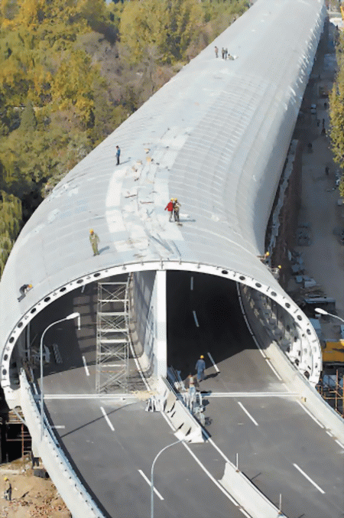
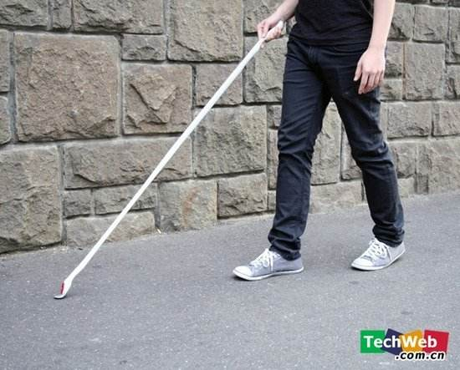
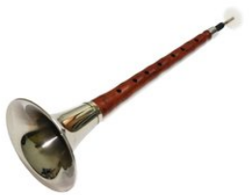
喇叭
气孔
双簧哨子
第1题图 第2题图 第3题图

2．如图所示为我国民族吹管乐器——唢呐，用它吹奏名曲《百鸟朝凤》时，模仿的多种鸟儿叫声悦耳动听，让人仿佛置身于百鸟争鸣的森林之中。关于唢呐，下列说法正确的是
A．用不同力度吹奏，主要改变声音的音调 （ ）
B．吹奏时按压不同位置的气孔，主要改变声音的响度
C．唢呐前端的喇叭主要改变声音的音色
D．唢呐模仿的鸟儿叫声令人愉悦，是乐音
3．如图所示为一种我国自主研发的超声导盲手杖。它可以发射超声波探测周围5米内障碍物的情况，并处理成语音信号及时播放出来，达到“以听代视”的效果。该手杖可帮助盲人辨别障碍物的方位、距离、大小甚至形状等信息。下列说法中正确的是（ ）
A．超声波的频率低于20Hz
B．超声波信号会对使用者造成电磁波辐射危害
C．超声波信号遇到障碍物后不会发生反射现象
D．该导盲杖说明了声可以传递信息
4．如图所示的符号分别代表冰雹、小雪、雾和霜冻四种天气现象，其中主要通过液化形成的是 （ ）
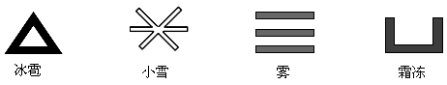
冰雹 小雪 雾 霜冻
A B C D

5．甲、乙两同学在同一地点沿平直路面同向步行，他们运动的路程随时间变化的规律如图所示，下面说法中错误的是 （ ）
A．前4min乙同学速度比甲同学速度大
B．甲同学做匀速直线运动的速度是0.5 m/s
C．乙同学第4min后仍做匀速直线运动
D．甲、乙同学相遇时距起点240m
6．由图中轮船和船头上的红旗飘向，可以判断轮船是 （ ）
A．靠近码头 B．可能静止 C．远离码头 D．三种情况都有可能
7．青藏铁路路基两旁各插有一排碗口粗细、高约2m的铁棒（如图所示），我们叫它热棒。热棒在路基下还埋有5m深，整个棒体是中空的，里面灌有液氨。热棒的工作原理很简单：当路基温度上升时，液态氨受热发生 ① ，上升到热棒的上端，通过散热片将热量传导给空气，气态氮由此冷却 ② 变成了液态氨，又沉入了棒底。这样，热棒就相当于一个天然“制冷机”，可以避免冻土解冻。请问文中空格处的物态变化名称是（ ）
A．①汽化②液化 B．①液化②汽化
C．①升华②液化 D．①升华②凝华
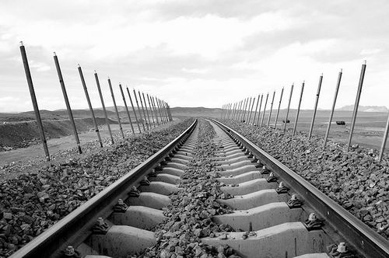
60
2
4
6
8
10
s/m
t/min
120
180
240
300
甲
乙
第5题图 第6题图 第7题图

二、填空题（每空1分，共15分）
8．如图所示，小明用刻度尺和三角板测一枚纽扣的直径，纽扣的直径是 cm。这支温度计此时读数为＿＿℃。
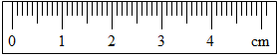
40
℃
30

9．在喜庆的日子里，人们有时要敲锣打鼓，当鼓正在发声时，我们把小纸屑放在鼓面上，发现小纸屑会不停地跳动，说明鼓在发声时鼓面是__________的，鼓声是通过_______传到人们耳朵中的。我们平常能互相听到对方讲话，但在月球上，即使是宇航员面对面讲话，也听不到对方的声音，这说明声音的传播需要__________。
10．小明坐在一列从扬州开往启东的动车上，看到窗外的树向后退，他是以＿＿＿为参照物的。小明想测动车的速度。在路上动车通过一座大桥，已知大桥长1000m，小明从上桥到离开桥，小明通过大桥的时间是20s，则动车的速度是＿＿＿m/s，已知车长150m，则动车全部通过大桥所行驶的路程是＿＿＿m，所需要的时间是＿＿＿s。
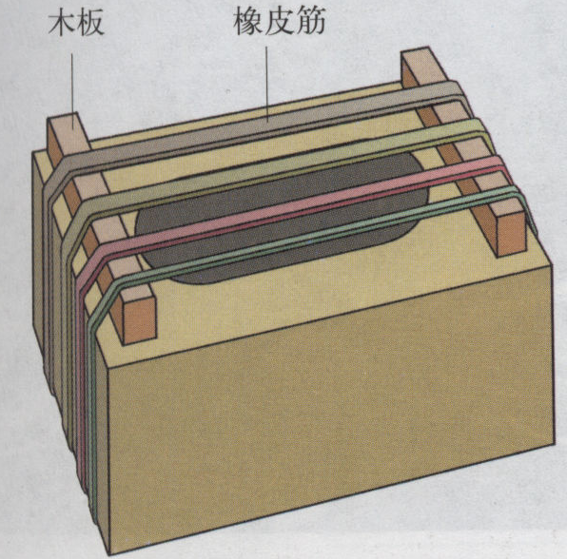
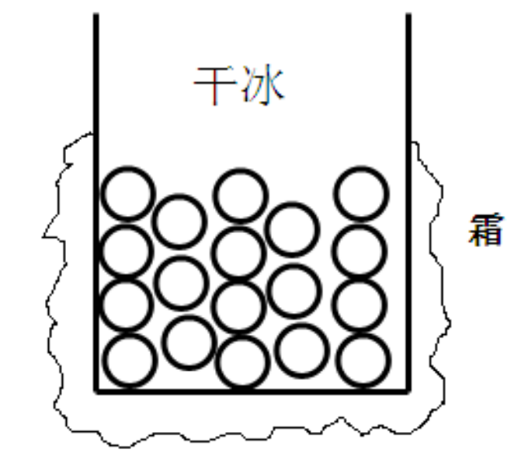
11．如图是小岩自制的小乐器，他将宽窄不同的橡皮筋缠到一个小盒上，又在小盒的两端各放一支笔，用来拉紧橡皮筋，弹拨橡皮筋，橡皮筋就会振动发出声音，如果用相同的力拨动这些宽窄不同的橡皮筋，由于橡皮筋的振动 不同，所发出声音的 也不同。
橡皮筋
木板
干冰
霜
第11题图 第12题图

12．把干冰（固态二氧化碳）放入铝罐里一段时间，罐外壁结了一层霜，如图所示，这层霜是由______________经过____________这种物态变化形成的。寒冬，坐满人的汽车门窗紧闭，水蒸气液化成小水珠附着在玻璃车窗上，水蒸气变成水珠__________（选择“会吸热”、“会放热”、“不会吸热或放热”），水珠会出现在车窗的 （选择“内侧”、“外侧”、“内、外侧”）。
三、实验与探究题（每空1分，共14分）
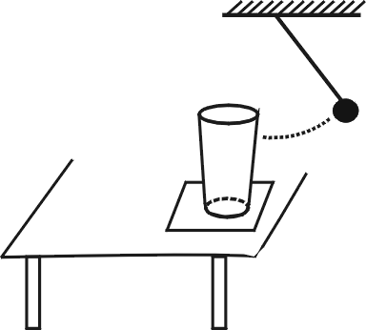
13．随着生活水平的日益提高，不少场所的装修会考虑声学吸音效果。小明同学想比较几种常见装修材料的吸音性能，他找来厚度相同的四种小块材料（聚酯棉、软木、泡沫和海绵），进行了图示实验：桌面上放一个玻璃杯，在玻璃杯下分别放上待测试的小块材料，将悬挂在细线下的小球拉到同一高度释放去敲击玻璃杯，仔细比较玻璃杯发出的声音大小。
（1）为控制实验过程中敲击玻璃杯的力大小相同，小明的做法是＿＿＿＿＿＿＿＿；
（2）小明实验数据记录如下表：
材料种类 | 聚酯棉 | 软木 | 泡沫
玻璃杯发声大小 | 最小 | 最大 | 较大
 | 最强 | 最弱 | 较弱
你认为表中空格处应填入 ；
（3）小明实验中的四种材料，仅从吸音性能的角度考虑，最适合隔音墙装修的是＿＿＿；
（4）你认为影响吸音性能的因素除了材料的种类，可能还有材料的＿＿＿＿（写出一个即可）。

14．物理课上，同学们分组做“探究水的沸腾”的实验：
（1）实验室常用的温度计是利用液体＿＿＿＿的性质进行测量的。
乙甲
90
1000
℃
温度/℃
时间/min
95
100
90
2
4
6
8
10
0
丙
（2）“超越组”用的是如图甲所示装置，这样测出的温度会偏＿＿＿＿（选填“高”或“低”）。
（3）“先锋组”加热一定时间后，温度计的示数如图乙所示，此时水的温度为＿＿℃。根据实验数据，他们描绘了水的温度随时间变化的图像，如图丙所示。如果操作及实验器材均无问题，可知此时大气压＿＿＿＿（选填“大于”、“等于”或“小于”）标准大气压。根据水沸腾时的特点，家里煮鸡蛋时，当水沸腾时可以改用＿＿＿＿（选填“大”或“小”）火继续煮较好。
15．小凡同学在4块相同的玻璃板上各滴一滴等量相同的水，进行如图所示的实验探究，得出水蒸发快慢与水的温度、水的表面积和水面上方空气流动快慢有关。
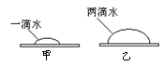
A B C D
水滴
被摊开的水滴
水滴
吹风
水滴
两水滴
一滴水
甲 乙

（1）通过Ａ、Ｂ两图的对比，可以得出水蒸发快慢与水的 有关。
（2）通过 两图的对比，可以得出水蒸发快慢与水的温度有关。
（3）小凡同学猜想水蒸发快慢还可能与水的质量有关，于是继续进行了如下探究：在相同环境下的两块相同的玻璃板上分别滴上一滴和两滴水（如右图）。结果发现甲图中水先蒸发完，于是他得出结论：水蒸发快慢与水的质量有关，水的质量越小蒸发越快。从实验设计环节看，他没有控制水的 （选填“质量”或“表面积”）相同；从得出结论环节看，“根据谁先蒸发完，判断谁蒸发快”是否正确？ （选填“正确”或“不正确”），理由是 。
四、综合应用题（16小题4分，17小题6分，共10分）
16．小明同学在今年初中毕业升学体育考试50m跑项目中，取得7s的成绩．求：
（1）小明的平均速度？
（2）如果终点计时员听到发令枪声才计时，则小明的成绩比他的实际成绩快多少秒？（已知声速为340m/s，结果保留两位小数）

17．研究发现：人在饮酒后驾车的应急反应时间是未饮酒时的2-3倍。反应时间是指司机从看到意外情况到踩刹车需要的这段时间；在反应时间内汽车要保持原速前进一段距离，这段距离叫反应距离。如图所示，某人酒后驾车沿马路直线行驶，车头中央距马路边沿3m，车在到达某位置时，发现一个行人正从路边闯红灯过人行横道，此时汽车的速度为15m/s，距离人的行走路线为30m，若该司机的反应时间为1.2s，刹车后汽车还要继续行驶，再经过1s刚好驶到人的行走路线。
（1）求这辆汽车的反应距离是多少？
（2）若人以1.5m/s的速度匀速行走，请计算说明汽车是否有撞上行人的可能？（提示：该车的宽度为1.8m）
（3）请你为驾驶人和行人各提出一条文明交通的警示语。
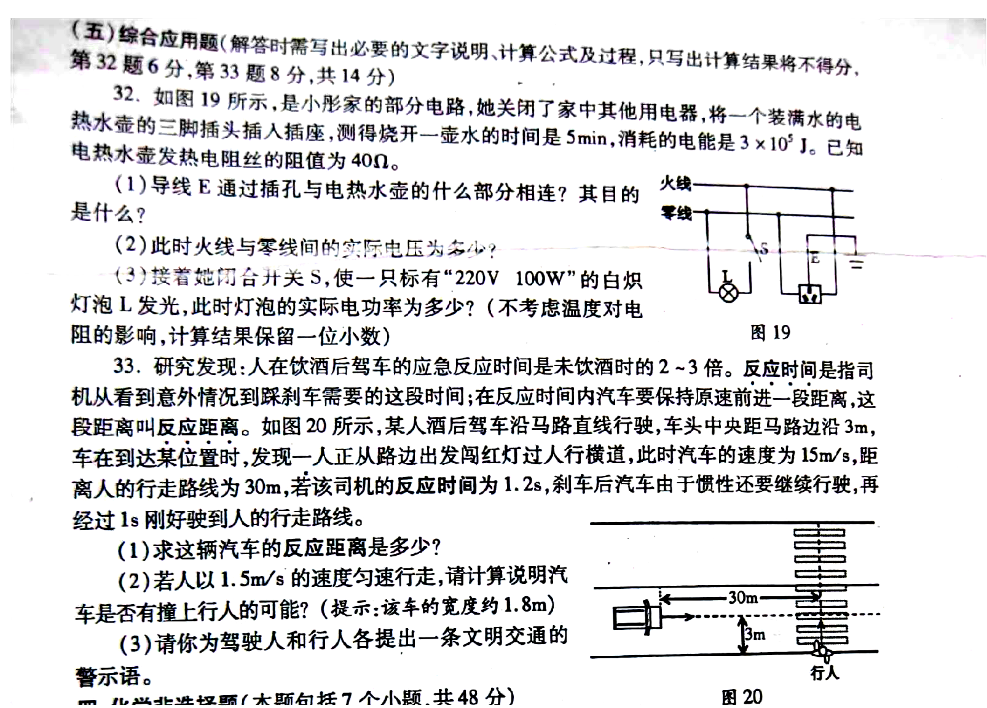
30m
3m
行人

参考答案
1.B 2.D 3.D 4.C 5.C 6. A 7.A
8. 1.20 37
9. 振动 空气 介质
10. 动车 50 1150 23
11. 频率 音调
12. 水蒸气 凝华 会放热 内侧
13. （1）小球拉到同一高度释放 （2）吸音性能 （3）聚酯棉 （4）厚度等合理均可
14. （1）热胀冷缩（2）高（3）94 小于 小
15. 表面积大小 A、C 表面积 不正确 只有在水量相同时，先蒸发完的蒸发的才快
16. （1） v===7.14m/s
（2）由v= 得t_{声}===0.15s
17. （1）因为司机的反应时间是1.2s，且这段时间内保持15m/s的原速前进。
所以s_{车}=v_{车}t_{反}=15m/s×1.2s=18m
（2）汽车从A点到行人的行走路线用时：
t_{总}=t_{反}+t=1.2s+1s=2.2s
在这段时间内，行人行走的路程：
s_{人}=v_{人}t_{总}=1.5m/s×2.2=3.3m
考虑到车的宽度问题，汽车有撞上行人的可能。
（3）为了您和他人的安全，严禁酒后驾车；
行人过马路要注意看信号灯，不要闯红灯。

